29. – 30. 4.
Čarodějnická škola online
Ani při distanční výuce nepřišly děti o čarodějnické dny. Ve čtvrtek plnily s paní učitelkou začarované pracovní listy z matematiky a českého jazyka. Magický večer zakončily děti ze 2. A společným online čtením v pyžamu ve svých postýlkách. Napjatě poslouchaly příběh o Malé čarodějnici a společně usínaly plny nadšení a očekávání druhého dne.
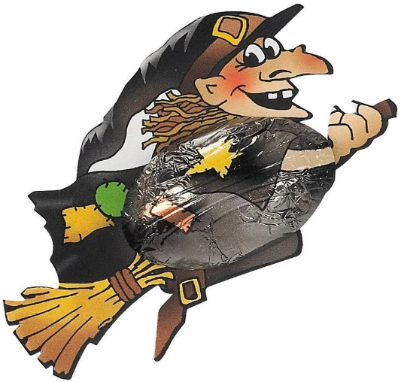
Páteční výuka byla v režii místních čarodějnic Skřehule šílené a Bludimíry. I za obrazovkami se všichni proměnili v malé čaroděje a čarodějky. Vařily se lektvary, věštilo z křišťálové koule, čarovalo a kouzlilo. Nechyběla ani čarodějnická rozcvička s košťaty a zpěv s kytarou. Malí učedníci plnili zábavné kvízy a úkoly s čarodějnickou tématikou. Tento neobyčejný den plný kouzel a magie si všichni společně náramně užili.
Mgr. Pavla Fousová, Mgr. Eva Vonášková

